Тема уроку: займенник загальне значення, морфологічні ознаки синтаксична роль.

Мета: поглибити знання учнів про займенник як частину мови, його значення, морфологічні ознаки й синтаксичну роль,дати загальне поняття про розряди займенників;формувати в учнів загально пізнавальні вміння знаходити займенники в тексті, визначати їх розряд, синтаксичну роль; розвивати інформативну, соціальну та творчу компетентності; виробляти навички грамотного написання прийменників із займенниками; за допомогою мовленнєво – комунікативного дидактичного матеріалу прищеплювати пошану до культури рідного народу, його творчості.
Міжпредметні зв’язки
Тип уроку: урок засвоєння нових знань.
Обладнання:
Хід уроку
- Оганізаційний момент.
Нумо, діти, підведіться! Всі приємно посміхніться.
Бо дзвінок нам дав сигнал: Працювати час настав. Тож і ми часу не гаймо.
Роботу швидше починаймо.

- Мотивація навчальної діяльності учнів
Учитель. Я буду дещо розповідати, а ви слухайте уважно, зверніть увагу на ті слова, які я буду виділяти інтонаційно. Сьогодні у нас з вами незвичайний урок, а урок – подорож по загадковому містечку. Де ми, кожен з нас може знайти себе. Я буду екскурсоводом у чарівний світ. Ви сподіваюсь будете не просто слухачами, а й активними діячами під час уроку.
Мозковий штурм (бесіда).
- Назвіть усі слова які я виділела інтонаційно.
- До якої частини мови вони належать?
- Як називається місто яким ми з вами будемо подорожувати?
- Ознайомлення учнів з темою, метою й завданнями уроку
Учитель. Сьогодні на уроці ми будемо говорити про займенник. Ваше завдання навчитися знаходити займенники в реченні, визначати їх морфологічні ознаки, синтаксичну роль, ознайомитися з розрядами займенників.
- Вивченя нового матеріалу
Лінгвістичне дослідження.
Запишіть речення., знайдіть підмети, до якої ч.м. вони належать.
Марина щоранку прокидалася перша.
^{хто?}
Я щоранку прокидалася перша.
^{хто?}
Запишіть речення., знайдіть означення, до якої ч.м. вони належать.
Зелений автомобіль промчав вулицями міста.
^{який?}
Якийсь автомобіль промчав вулицями міста.
^{який?}

Запишіть речення., знайдіть, до якої ч.м. вони належать.
– один у полі не воїн
^{скільки?}
– Скільки цей рисак править? – запитав дядько Трохим (М.Стельмах)
^{скільки?}
Подивіться уважно на ці речення і дайте відповідь на таке питання: в яких реченнях подані займенника, а яких інші частини мови і які саме?
Доведіть, що в кожнову прикладі друге речення містить саме займенник, а не іменник, прикметник чи числівник.
Ну ось, настав час і для подорожі. Слухайте уважно, бо в кінці нашої екскурсі ви отримаєте цікаві завдання.
Запрошую вас у містечко Займенників. Дуже схожі ці морфологічні чоловічки на звичайних людей, і життя в їхньому містечку тече за своїми законами.
Починається наша екскурсія з головної площі Особових займенників. Тут живуть найповажніші та найголовніші громадяни — своєрідний уряд. Цей уряд поділяється на три парламентські палати (особи) — хвальки і задаваки, що часто викрикують: «Я найрозумніший»; «Ми все можемо»; 2 і 3 особи люблять командувати: «Ти принесеш», «Ви зробите», «Вони розкажуть».
А ось ми потрапили на проспект Означальних займенників. Вони ухвалюють закони, за якими живе всякий громадянин містечка, увесь займенниковий народ їх обов`язково має шанувати, кожний сам їх знає та інших научає.
Тепер повертаємо на вулицю з респектабельними будинками, в яких живуть директори всіх закладів та установ містечка. Це Вказівні займенники, а називаються вони так, бо постійно роздають усім вказівки: той зробить це, цей принесе те; порядок буде такий, працюватимете стільки.
Наступна вулиця Присвійних займенників. Вони працюють скарбниками, банкірами, збирачами податків, касирами тощо. Понад усе вони люблять ділити (особливо гроші). Швидко визначають, що моє, що твоє, що їхнє, наше чи ваше.
Серед широких і світлих вулиць містечка губиться провулок Неозначених займенників, де в затінку крислатих дерев туляться замасковані хатинки. Тут живуть таємні агенти. Вони завжди засекречують усе, ніколи не видають таємниць. Ці займенники охоче розкажуть вам, що хтось щось комусь приніс на деякий час, але чи багато ви дізналися з їх закодованого мовлення?
Зовсім відрізняються від таємничих Неозначених жителі вулиці Відносних займенників. Вони, навпаки, готові всім розповісти, хто що зробив (і який краще) та скільки часу на це витрачено. Зазвичай працюють вони журналістами чи дикторами новин.
Але не слід плутати їх із займенниками з сусідньої вулиці — допитливими Питальними, котрі мають такі ж імена: Хто? Що? Скільки? Вони ніколи не розлучаються зі знаком питання. Ці надають перевагу професіям у галузі педагогіки та юриспруденції.
Є в містечку й вулиця, на якій живуть постійні безробітні, — це Заперечні займенники з вередливим характером та примхами. Їх нічого і ніхто не влаштовує, ніякі і нічиї пропозиції не задовольняють.
А на самісінькій околиці міста стоїть самотня хатинка, в якій живе Зворотний займенник. Він скупердяй та егоїст, живе лише для себе, товаришує тільки з собою, радіє тихенько собі, не привертає уваги до себе. Тому і втратив він своє обличчя — не має називного відмінка, не має ще ні роду, ні числа.
Ось така дивна країна «Морфологія», незвичайні в ній і містечка та їхні жителі.

- Закріплення і систематизація отриманих знань.

ЗАВДАННЯ ДО КАЗКИ
Поки я вам розповідала устрій займенникового містечка, налетів буревій і попереставляв свіх жителів місцями. Тому нам з вами потрібно їх повернути на свої місця.

я, ми, ти, ви, він, вона, воно, вони. себе
хто? що? який? чий? котрий? скільки?

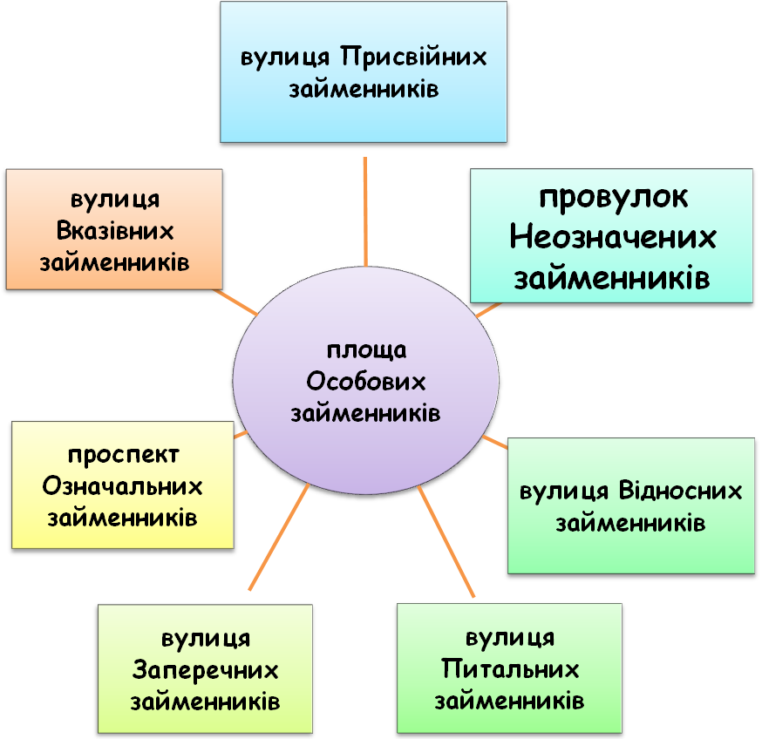

хто, що, який, чий, котрий, скільки. хтось, щось, будь-хто, будь-

що, який-небудь, дещо, абиякий, хтозна-чий
ніхто, ніщо, ніякий, нічий, ніскільки.
мій, твій, свій, наш, ваш, їхній

той, цей, такий, стільки.
весь, всякийі кожний, самий, сам, інший

- Робота біля дошки.
Перепешіть речення, підкресліть займенники, зверху напишіть розряд.
Шануй і поважай матір і батька. Вони дали тобі життя. Ти будеш дорослою людиною, але для матері і батька до останнього їхнього подиху залишишся дитям. Своєю працею і піклуванням вони несуть радість у твою колиску. Не забувай, що батьки також мають право на радість. Шануй і поважай бабусю й дідуся... дорожи честю сім'ї, оберігай її, як святиню. Де б ти не був, ніколи не забувай про свою рідну домівку. Завжди пам'ятай про неї (В. Сухомлинський).
- Підсумок уроку.

Сладання сенкану
ЗАЙМЕННИК
Самостійний, змінний.
Вказує, не називає, замінює.
Допомогає мовлення зробити багатим.
Займенник.

Сенкан — це вірш, що складається з п’яти рядків.
Слово ”сенкан” походить від французького слова ”п’ять” і позначає вірш у п’ять рядків.
1. перший рядок має містити слово, яке позначає тему (звичайно, це іменник)
2. Другий рядок – це опис теми, який складається з двох слів (два прикметника)
3. Третій рядок називає дію, пов’язану з темою, і складається з трьох слів (звичайно це дієслова).
4. Четвертий рядок є фразою, яка складається з чотирьох слів і висловлює ставлення до теми, почуття з приводу обговорюваного.
5. Останній рядок складається з одного слова — синоніма до першого слова, в ньому висловлюється сутність теми, ніби робиться підсумок.

- Домашнє завданя
Виписати прислів’я на кожен розряд займенників, по 1 прикладу.
*скласти казку про займенник чи займенникове містечко.

